理学院举办校庆系列讲座
为迎接中国石油大学（北京）七十周年校庆，理学院陈君青老师在2021年6月24日邀请北京师范大学桑海波老师进行了原子核物理的科研学术讲座。此次会议邀请了物理系的各位老师与师生进行学习交流，讲座当天，以张万松教授、林春丹教授为代表的的各位师生在理学院B座301展开学习探讨。
讲座当中，桑老师围绕什么是粒子、中子、夸克模型、轻子家族、粒子物理标准模型等方面给同学们作了讲解。
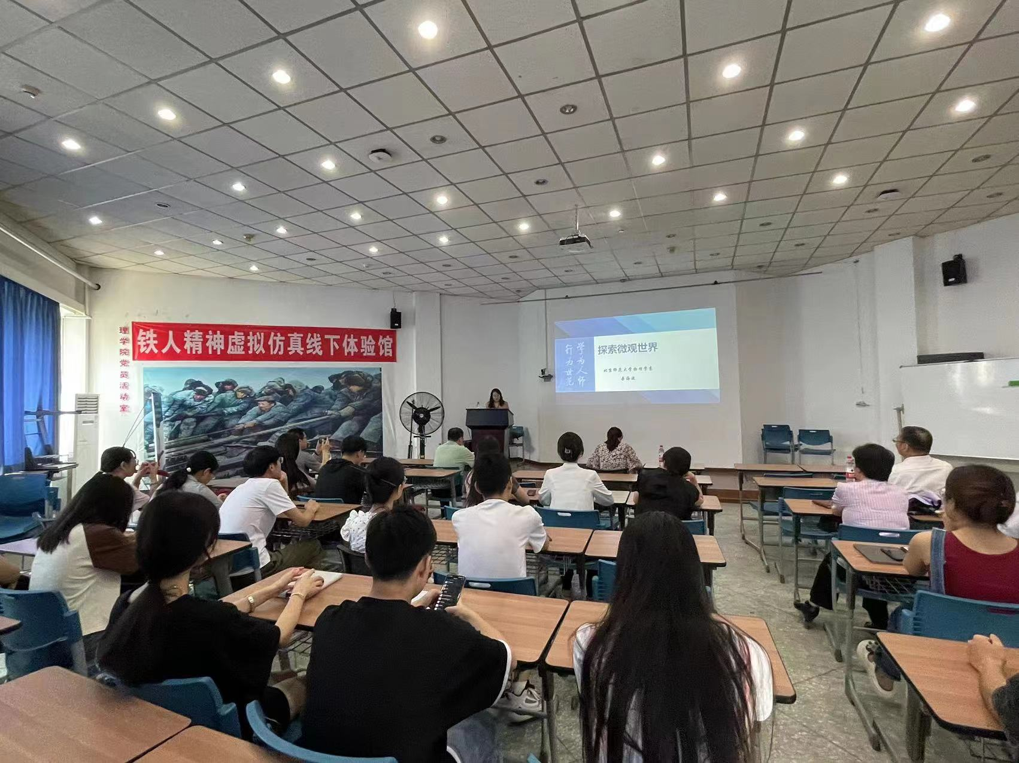

同时桑老师分享了几张有意义的照片，关于中国锦屏地下实验室，其主要建成以及相关研究内容。大亚湾中微子实验室的投入运行时间和退役时间。
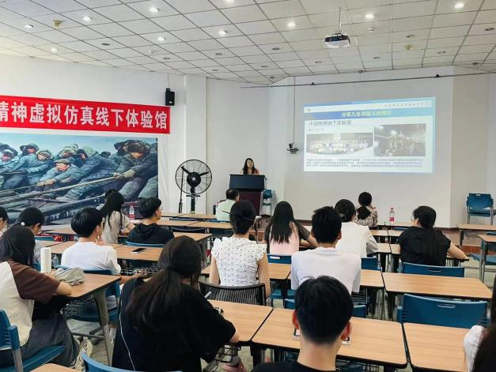

讲解结束后，现场师生互动环节气氛热烈，同学们和老师们提出了自己有疑惑的问题，桑老师对同学们的疑惑进行了耐心解答。最后，本次所有老师同学集体合影留念。
